**DL Resource Grid(TS 36.211 Section 6.2.3 – 6.2.4)**

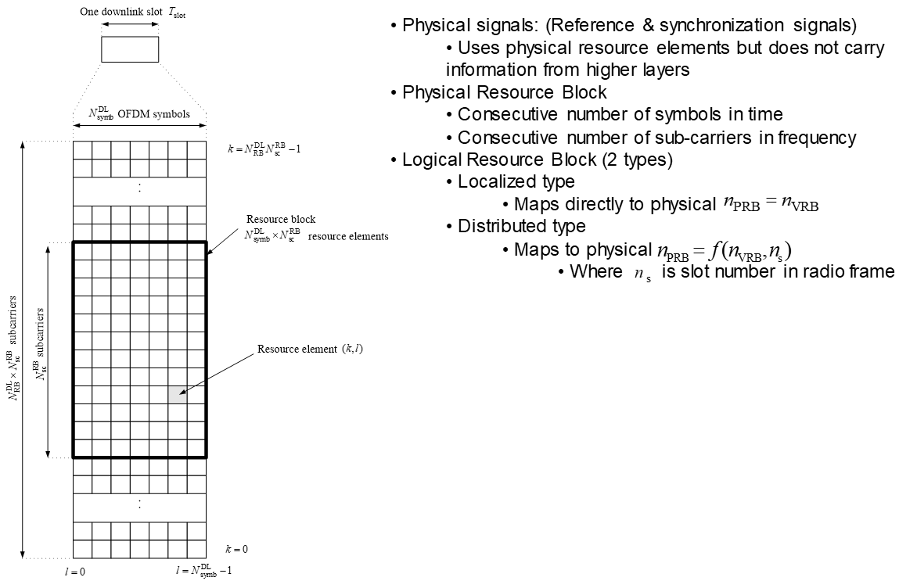

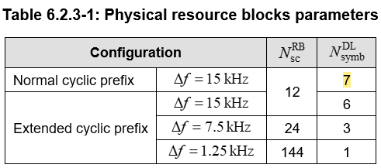

**Resource-element groups**

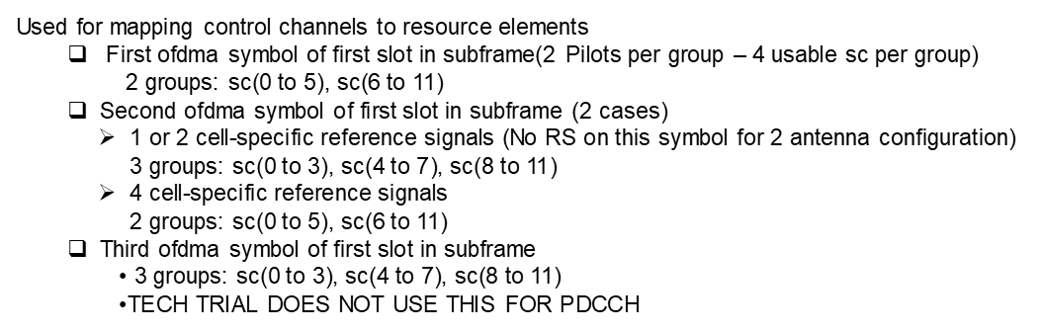

For frame structure type 3, if the higher layer parameter *subframeStartPosition* indicates 's07' and the downlink transmission starts in the second slot of a subframe, the above definition applies to the second slot of that subframe instead of the first slot.

**1CCE = 9 REG(36.211 6.8.1)**

**frame structure(36.211 4)**

Three radio frame structures are supported:

-     Type 1, applicable to FDD only,

-     Type 2, applicable to TDD only,

-     Type 3, applicable to LAA secondary cell operation only.

NOTE: LAA secondary cell operation only applies to frame structure type 3.

1个radio frame是10ms

|  |  |  |
| --- | --- | --- |
| Type 1 | 1 radio frame = 10 subframe  1 subframe = 2slot 对应于子载波间隔为15kHZ  1 subframe = 1slot 对应于子载波间隔为1.25kHZ | 以10ms（即1个radio frame）为间隔，10个子帧用来传下行，10个子帧用来传上行。在频域上，上下行传输是分开进行的。半双工FDD中，UE不能同时传输和接收消息，全双工FDD中可以同时传输和接收消息 |
| Type 2 | 1 radio frame = 2 half-frame  1 half-frame = 5 subframe  1 subframe = 2 slot | 1个subframe是1ms，Tslot=0.5ms |
| Type 3 | 1 radio frame = 20 slot  1 subframe = 2 slot | 10个子帧都可以用来上行/下行传输；  下行传输占用1个或者更多连续的子帧，在子帧的任何symbol开始，要么完全找有要么只跟一个DwPTS周期；  上行传输占用一个或者更多连续的子帧 |

**Type 2**

LTE的TDD帧结构和FDD不一样的地方有两个：

**一是存在特殊子帧，由DwPTS、GP以及UpPTS构成，总长度为1ms；**

**二是存在上、下行转换点。**

DwPTS:Downlink Pilot time slot，传输的是下行的参考信号，也可以传输一些控制信息。PSS位于第3个symbol

GP：guard Period，上下行之间的保护时间，主要作用是保护下行信号对上行信号的干扰。

UpPTS:Uplink pilot time slot，可以传输一些短的RACH和SRS的信息。

Subframes 0 and 5 and DwPTS are always reserved for downlink transmission

UpPTS and the subframe immediately following the special subframe are always reserved for uplink transmission

即总是有

|  |  |  |  |  |  |  |  |  |  |
| --- | --- | --- | --- | --- | --- | --- | --- | --- | --- |
| 0 | 1 | 2 | 3 | 4 | 5 | 6 | 7 | 8 | 9 |
| D |  |  |  |  | D |  |  |  |  |

|  |  |  |  |
| --- | --- | --- | --- |
| symbol i | S | U | symbol (i+3) |

LTE TDD支持5ms和10ms的上下行子帧切换周期。

为什么在下行帧(D)与上行帧(U)之前需要一个S(特殊帧，也算下行)，而上行帧(U)与下行帧(D)之间不需要？

|  |
| --- |
| 下行到上行时：  eNodeB发送的信号到达各UE的时间不同，所以需要一个CP来保证所有UE都收到了基站信号，然后所有UE才能在即将到来的上行时隙同时发送上行信号，即上行同步（下行传到上行有时延，UE到基站的远近不同，eNode会通过RAR的Timing Advance Command字段将TA即需要提前发上行数据的时间发送给UE，UE在不同的时候发送信号才能使这些UE的信号到达基站时，都与基站的上行定时对齐。）  保护间隔大部分时间用来传播无线信号，另有小部分时间为UE的上行发送作准备，如启动功放电路。  而上行到下行时：  基站处理能力强，处理时延可以忽略。也不用考虑功耗问题，可以在接收上行信号的同时，一直保持功放电路开启，仅仅保证只接收上行信号，不发送信号即可，所以不需要CP。 |

在TD-LTE的10ms帧结构中，上、下行子帧的分配策略是可以设置的。

每个帧的第一个子帧固定地用作下行时隙来发送系统广播信息；

第二个子帧固定地用作特殊时隙；

第三个子帧固定地用作上行时隙；

后半帧的各子帧的上、下行属性是可变的，常规时隙和特殊时隙的属性也是可以调的。

协议规定了0~6共7种TD-LTE帧结构 上、下行配置策略

***UL/DL configuration***参数来自于RRC层的SIB1消息（36331协议），具体参数路径是：SystemInformationBlockType1->tdd-Config->TDD-Config->subframeAssignment

The supported uplink-downlink configurations：

**Table 4.2-2: Uplink-downlink configurations**

|  |  |  |  |  |  |  |  |  |  |  |  |  |
| --- | --- | --- | --- | --- | --- | --- | --- | --- | --- | --- | --- | --- |
| Uplink-downlink  configuration | Downlink-to-Uplink  Switch-point periodicity |  | Subframe number | | | | | | | | | |
| DL:UL | 0 | 1 | 2 | 3 | 4 | 5 | 6 | 7 | 8 | 9 |
| 0 | 5 ms | 2:3 | D | S | U | U | U | D | S | U | U | U |
| 1 | 5 ms | 3:2 | D | S | U | U | D | D | S | U | U | D |
| 2 | 5 ms | 4:1 | D | S | U | D | D | D | S | U | D | D |
| 3 | 10 ms | 7:3 | D | S | U | U | U | D | D | D | D | D |
| 4 | 10 ms | 8:2 | D | S | U | U | D | D | D | D | D | D |
| 5 | 10 ms | 9:1 | D | S | U | D | D | D | D | D | D | D |
| 6 | 5 ms | 5:5 | D | S | U | U | U | D | S | U | U | D |

TDD的一个子帧长度包括2个时隙，普通CP配置情况下，TDD的一个子帧长度是14个OFDM符号周期；而在扩展CP配置情况下，TDD的一个子帧长度 为12个OFDM符号周期。

特殊子帧的DwPTS、GP、DwPTS的各自长度，在LTE-TDD帧中可通过高层信令配置。

相对而言，UpPTS的长度比较固定，只支持一个符号、两个符号两种长度，以避免过多的选项，简化系统设计，GP和DwPTS具有很大的灵活性，这主要是为了实现可变的GP长度和GP位置，以支持各种尺寸的小区半径。如下表所示。最常用的是配置1和2。

**特殊子帧配比（DwPTS/GP/DwPTS的长度配比）**

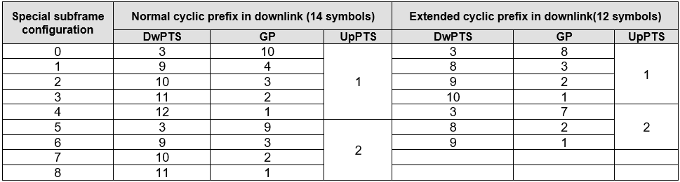

“上下行子帧配比”和“特殊子帧配比”，在小区带宽一定的情况下，这两者的不同配置，决定了小区上下行传输速率的大小，具体大小可通过灌包测试来确定。下行灌包测试就是基站往测试手机拼命发包进行的测试；上行灌包测试则相反，是测试手机向基站发包进行的测试。

【参考】

<https://blog.csdn.net/m_052148/article/details/51305338>